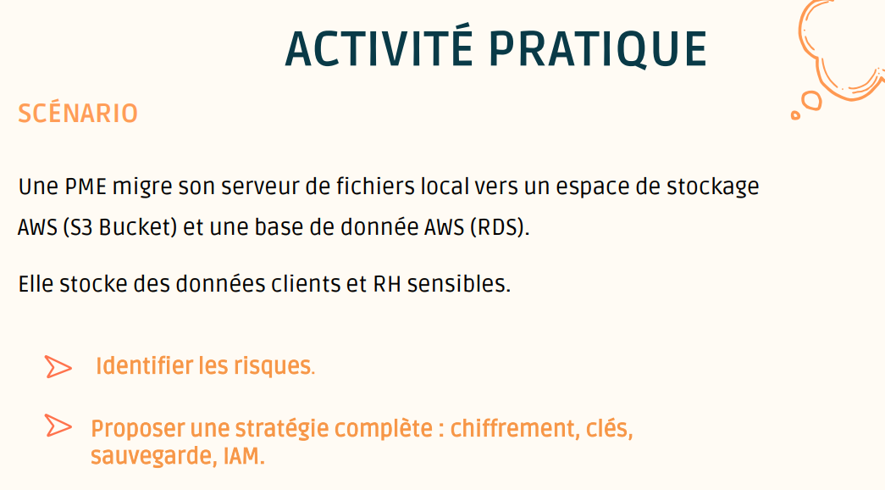

Risques :
- Sécurité / fuite de données, accès, config
- Disponibilité / accès en cas d’incident, perte
- Conformité / RGPD, localisation, traçabilité
- Gestion des privilèges

Chiffrement/Clés :
- SSE-S3 (SERVER-SIDE ENCRYPTION – S3 MANAGED KEYS)
- SSE-KMS (SERVER-SIDE ENCRYPTION – AWS KEY MANAGEMENT SERVICE)

Sauvegarde :
- RTO : 2h
- RPO : 15 min

